**السيرةالذاتية**

# **اسم الموظف**

عميد بحرى / طارق محمد شوقى محمد على

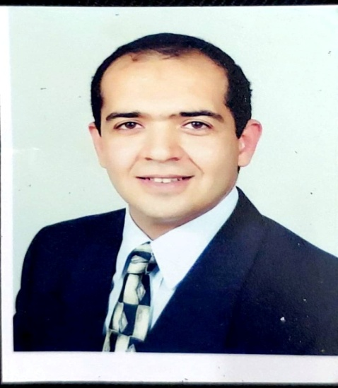

**السيرة الذاتية**

|  |  |  |  |  |  |  |
| --- | --- | --- | --- | --- | --- | --- |
|  | **أولاً: المؤهلات العلمية:**  |  |  |  |  |  | | --- | --- | --- | --- | --- | | **اسم الموظف عميد بحرى / طارق محمد شوقى محمد على**  **الوظيفه رئيس مجلس الإدارة والعضو المنتدب / شركة آمون للتوكيلات الملاحية** البيانات الشخصيةتاريخ الميلاد: 21/2/1962العنوان: 18 شارع عبد الله النديم – المحكمة – مصر الجديدة - القاهرةالكلية: بكالوريوس أعالى بحار ودراسات علوم عسكرية ( الكلية البحرية )الجنسية : مصرىاللغات: اللغة الإنجليزيةالتواصلرقم المحمول : 01005667785 **وسائل للتواصل :**  Email   |  |  | | --- | --- | | tarekshawky11@gmail.com | | |  |  |   ;  Facebook ; | |
|  | * بكالوريوس أعالى بحار ودراسات علوم عسكرية ( الكلية البحرية المصرية ) * ماجستير نقل دولى ولوجيستيات بتقدير إمتياز مع مرتبة الشرف ( الأكاديمية العربية للعلوم والتكنولوجيا والنقل البحرى ) * شهادة " ICDL" من اليونسكو ( معهد نظم ومعلومات القوات المسلحة ) * فرق الأمن الحربى ( الأساسية / المتقدمة / الراقية ) ( مدرسة المخابرات الحربية ) * دورة االمخابرات والأمن بإنجلترا ( مدرسة المخابرات الإنجليزية ) * شهادة ربان وأعالى البحار ( شعبة التدريب البحرى ) |
|  | **ثانياً: التدرج الوظيفي:** |
|  | * ضابط بحرى بالقوات المسلحة " قائد فرع " على السفن البحرية ( كاسحات ألغام ) * قائد جماعة غطس وإنقاذ بوحدة الإنقاذ الرئيسية بالقوات البحرية. * أعمال وأنشطة الأمن بكافة مجالاتها داخل وخارج الجمهورية. * أعمال وأنشطة المخابرات المختلفة داخل وخارج الجمهورية. * أعمال التخطيط والتدريب والتدريس بمدرسة المخابرات الحربية. * أعمال القيادة والسيطرة والشئون الإدارية " بالشركة القابضة للنقل البحرى والبرى " * أعمال التخطيط وأعمال مجلس الإدارة " رئيس قطاع شئون رئاسة مجلس الإدارة " بالشركة القابضة للنقل البحرى والبرى. |
|  | **ثالثاً:الدورات التدريبية:** |
|  | * شهادة " ICDL" من اليونسكو ( معهد نظم ومعلومات القوات المسلحة ) * فرق الأمن الحربى ( الأساسية / المتقدمة / الراقية ) ( مدرسة المخابرات الحربية ) * دورة االمخابرات والأمن بإنجلترا ( مدرسة المخابرات الإنجليزية ) * شهادة ربان وأعالى البحار ( شعبة التدريب البحرى )  |  | | --- | | **رابعاً: المناصب الإدارية والإشراف:** |  * مدير عام مكتب السكرتارية الخاصة لرئيس مجلس إدارة الشركة القابضة للنقل البحرى والبرى فى 4/8/2008 حتى 10/3/2015. * رئيس قطاع الشئون الإدارية بالشركة القابضة فى 10/3/2015 حتى أغسطس 2019. * رئيس قطاع رئاسة شئون المجلس بالشركة القابضة من أغسطس 2019 حتى 21/2/2022. * المسئول الإعلامى للشركة القابضة للنقل البحرى والبرى فى 26/7/2009. * ممثل الشركة القابضة فى متابعة الإستراتيجية الوطنية للوقاية الفساد ومكافحته فى 18/12/2016. * عضو لجنة الشكاوى بوزارة قطاع الأعمال فى 29/10/2018.  |  | | --- | | **خامساً:المؤتمرات العلمية:** | |

|  |
| --- |
| **سادساً: الخبرات السابقة:** |

التخطيط والتدريب والسيطرة والشئون الإدارية